BBB webinárium használata
Szent István Egyetem
Gödöllő, 2020. szeptember
Tartalom
Belépés a BBB osztályterembe 2
Nyilvános üzenetek 3
Megosztott jegyzetek 4
Felhasználók 4
Csapatszobák létrehozása 6
Hallgatók kezelése 11
Szavazás indítása 14
Prezentáció feltöltése 15
Egy külső videó megosztása 17
Képernyő megosztása 18
További beállítások 19
- Kijelentkezés 19
Lehetséges hibák megoldása 20
A használathoz ajánlott böngésző a Google Chrome! 20

Belépés a BBB osztályterembe
A Csatlakozás a találkozóhoz gombra kattintva tudunk tovább navigálni a webkonferencia felületére.

FONTOS! A tevékenység használatához mindenképp szükségünk van megfelelő eszközökre, lehetőség szerint webkamerára, mikrofonra és hangszóróra, illetve jó internetkapcsolatra.
A belépést követően ki kell választanunk, hogy csak hallgatóként csatlakozunk-e a beszélgetéshez vagy a mikrofonnal, aktív résztvevőként.

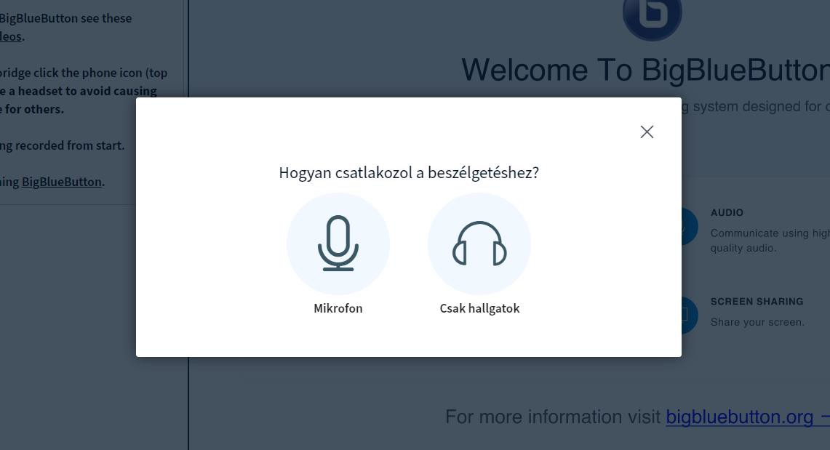

Ezután lesz egy mikrofonpróba, majd bejutunk a konferencia felületére:

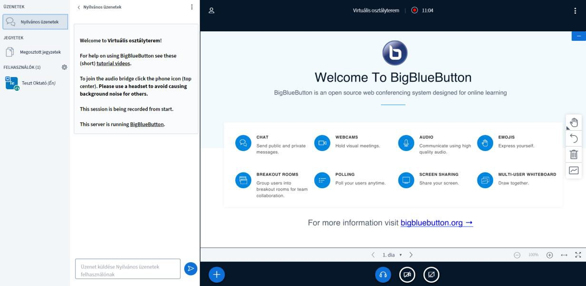

Az ablak bal oldalán kapott helyet Felhasználók listája, Nyilvános üzenetek, és a Megosztott jegyzetek.

A jobb oldalon látható lesz középen fent a az előadó, ha bekapcsolta a webkameráját, alatta pedig a megosztott dokumentumok vagy oldalak.

Nyilvános üzenetek

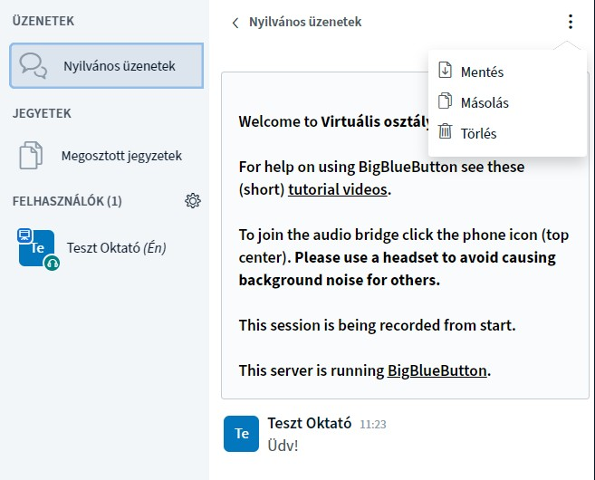A Nyilvános üzenetek alatt a felhasználók egymással beszélgethetnek szöveges formában. A három pont ikonra kattintva a felhasználók által folytatott beszélgetéseket TXT formátumban le is menthetjük magunknak, másolhatjuk, vagy törölhetjük.

Megosztott jegyzetek

A Megosztott jegyzetek alatt hosszabb, minimálisan formázott szövegeket oszthatunk meg a hallgatókkal, illetve velük közösen szerkeszthetjük azt. Ezeket ki is exportálhatjuk magunknak Sima szöveges vagy HTML formában.

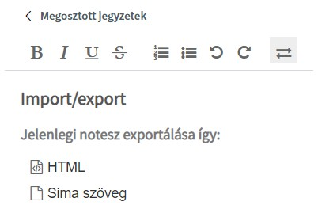

Felhasználók

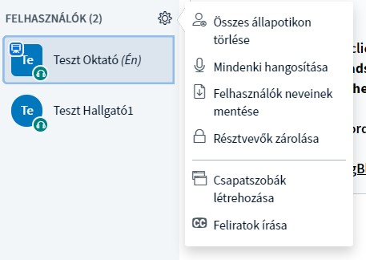A Felhasználók oszlopban láthatóak a bejelentkezett felhasználók. A Felhasználók melletti fogaskerék ikonra kattintva az alábbi beállítási lehetőségekkel élhetünk:
- Összes állapotikon törlése: A beszélgetés szereplői a nevükre kattintva különböző állapotjelző ikonokat adhatnak meg, pl. kézfeltartás, vidám, taps, teszik. Ha
tehát például egy eldöntendő kérdést teszünk fel a hallgatóknak, amelyre kézfeltétellel szavazhatnak, akkor ezek megszámolása után törölhetjük minden hallgató állapotát.
- Mindenki hangosítása: Ha eddig a hallgatók lenémítva voltak jelen, akkor ezzel a gombbal egyszerre változtathatjuk meg az állapotukat.
- Felhasználók neveinek mentése: A résztvevők nevét egy szöveges fájlba menthetjük.
- Résztvevők zárolása: Ezzel az opcióval különböző funkciók használatát tilthatjuk le, például mikrofon, nyilvános üzenetek, privát üzenetek küldését, webkamera megosztását.

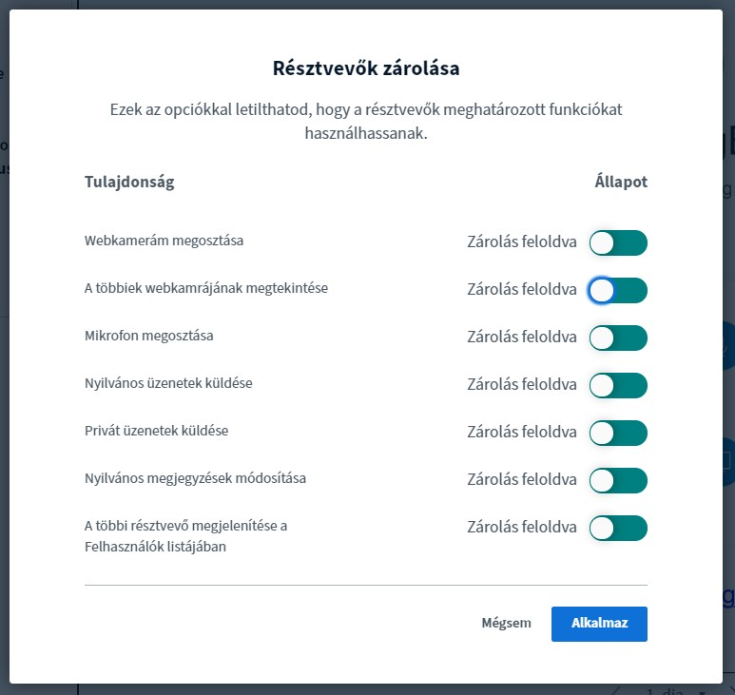

- Csapatszobák létrehozása: Csapatok kialakítását teszi lehetővé. Részletek lentebb.
- Feliratok írása: Feliratok hozhatunk létre, amelyeket a diákra irathatunk ki.

Csapatszobák létrehozása

Lehetőségünk van csapatszobák létrehozására is a Felhasználók melletti fogaskerék ikonra kattintva, ha interaktívabb tevékenységet szeretnénk folytatni.

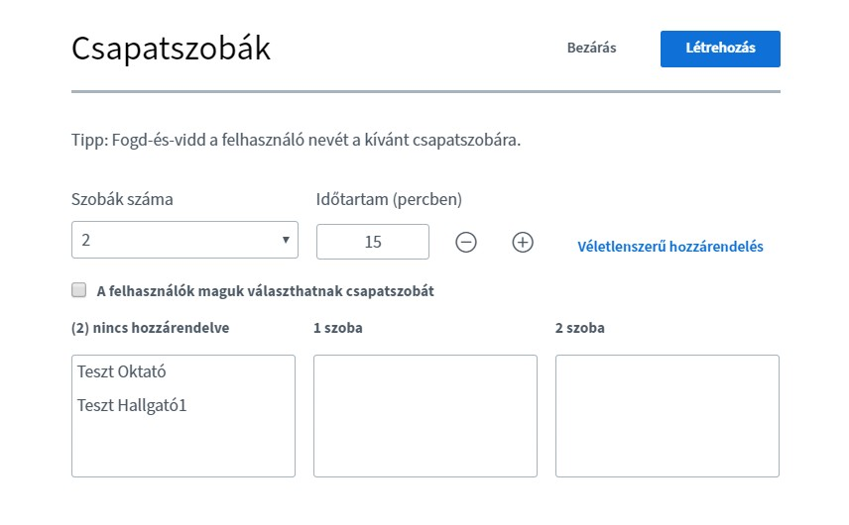

Maximum 8 szobát hozhatunk létre megadott időtartamokra. A felhasználókat mi magunk is hozzárendelhetjük az egyes szobákhoz, de a besorolásuk lehet véletlenszerű is, vagy akár ők maguk is választhatnak saját szobát.
A létrehozott szobák a megadott időtartamra nyílnak meg új ablakban a benne lévő felhasználók számára, ahol ugyanúgy tudják a tevékenységüket folytatni. A megnyílt szoba annyiban különbözik az első ablaktól, hogy itt az ablak tetején egy visszaszámlálás látszik, aminek lejárta után az ablak bezárul és visszatérünk a korábbi ablakba.

Hallgatók kezelése

Előadóként több lehetőséggel is élhetünk a többi felhasználó irányába. Ezeket a lehetőségek a használó nevére kattintva jelennek meg:
- 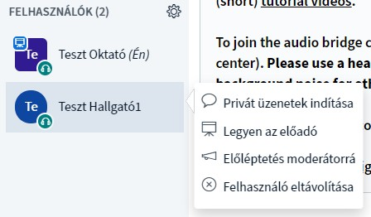Privát üzenetek indítása: privát üzeneteket indíthatunk kiválasztott személyek irányába.
- Legyen az előadó: Átadhatjuk az előadás jogát más felhasználónak is, így például lehetőségünk van arra, hogy oktatóként legyünk jelen, de az éppen aktuális óra előadását a hallgató tarthassa meg.
- Előléptetés moderátorrá: moderátori jogot adhatunk az általunk választott személyeknek.
- Felhasználó eltávolítása: Eltávolíthatunk a rendszerből felhasználókat.

Megosztás, felvétel készítése, prezentáció

A jobb oldali ablakban kezelhetjük a webkamerát, a hangot és prezentációnkat, vagy az asztalunk megosztását.

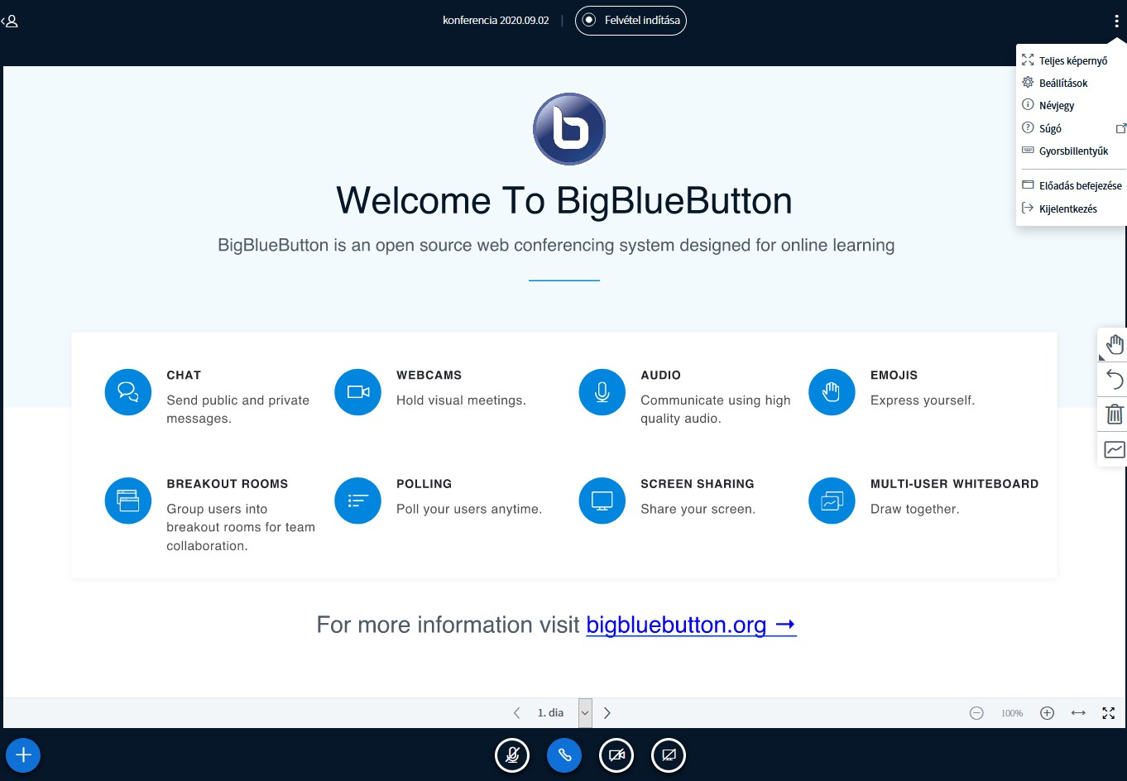
Felvétel be- és kikapcsolása
Mikorofon bekapcsolása
Hang kikapcsolása
webkamera bekapcsolása
képernyő megosztása
előre nem feltöltött ppt fájl
megosztása, URL – külső videó megosztása, szavazás indítása

Figyelem: Kérjük, hogy a hallgatók csak erősen indokolt esetben (vizsga) estén kapcsolják be a kamerájukat a rendszer terhelésének csökkentése érdekében.

Figyelem: Lehetősége van arra is, hogy egyedül belépve felvételt készítsen az előadásról, és ezt tegye elérhetővé a hallgatók számára. Hallgatók résztvételével készített előadás felvétele és közzététele a GDPR előírásoknak megfelelően történhet.
A felvétel elkészültéről emailben fog értesítést kapni, és a BBB oldalára belépve, ahol csatlakozni is kell, meg fog jelenni a felvétel, ha a létrehozáskor a Találkozó típusát Terem/tevékenység felvételekkel alapbeállításon hagytuk. Ennek utólagos visszaállításával is megjelennek az elkészült felvételek.

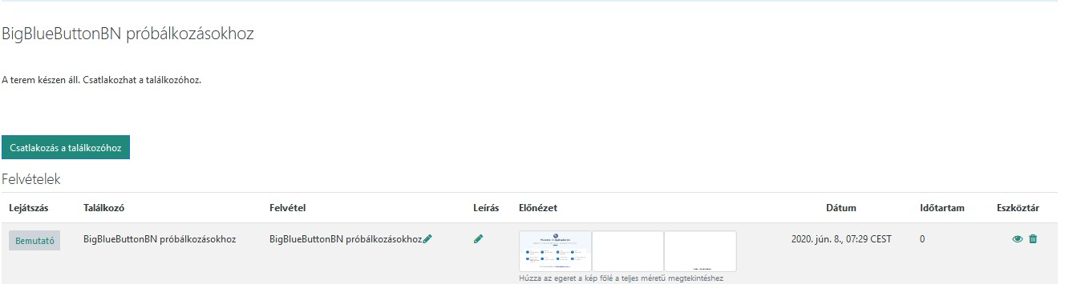
elrejthető vagy törölhető a
felvétel
A Bemutató gombra kattintva betöltődik a felvétel

A bal alsó sarokban látható jelre kattintva további műveleteket végezhetünk:

Szavazás indítása

Szóban vagy a Megosztott jegyzetek alatt közzétett, különböző típusú kérdésekkel kapcsolatban indíthatunk szavazásokat. A hagyományos Igen/Nem, Igaz/Hamis, A/B/C/D-típusú kérdések mellett egyéni válaszokra is szavazhatnak a felhasználók.

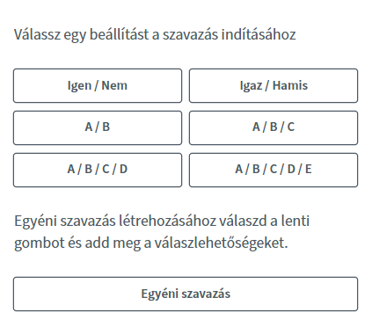

A szavazás válaszainak beállítása után az alábbi módon láthatjuk majd a szavazatok élő állását, lezárni pedig a Szavazás eredményének közzétételével tudjuk. Ekkor a végeredmény megjelenik a hallgatók kijelzőjén is.

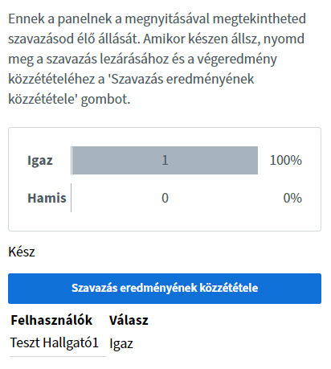

Prezentáció feltöltése

Itt Office dokumentumot, illetve PDF-et tudunk feltölteni, amely a webkamera képe alatt fog megjelenni. A fájl kiválasztása után a jobb felső sarokban található Feltöltés gombra kattintva

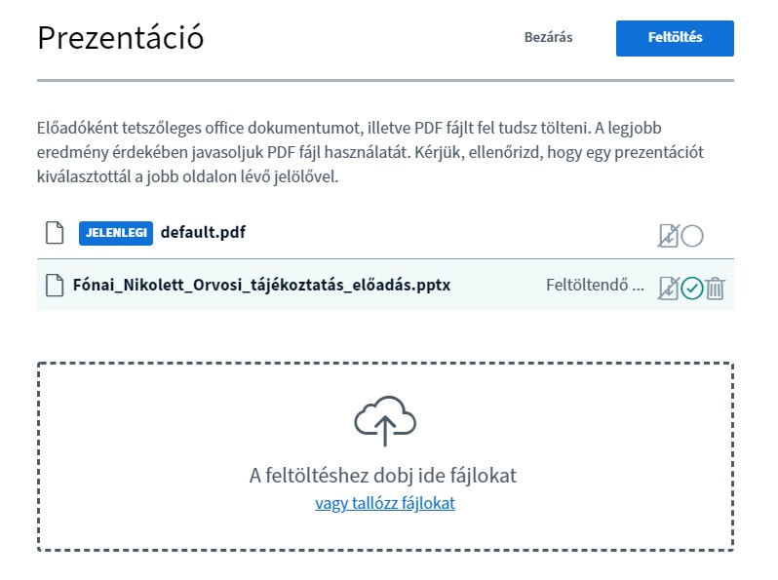tölthetjük fel a dokumentumot.

A feltöltés után az alapértelmezett kép helyett a mi prezentációnk fog megjelenni.
Feltöltés

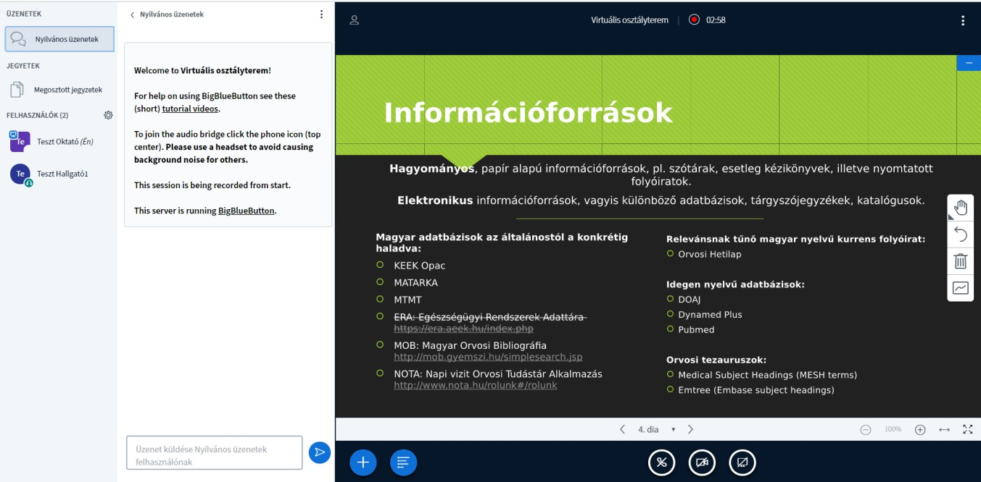

A dia alatti nyilakkal lépkedhetünk a prezentációnkban előre és hátra, valamint a jobb oldali ikonok további lehetőségeket is biztosítanak számunka:
- 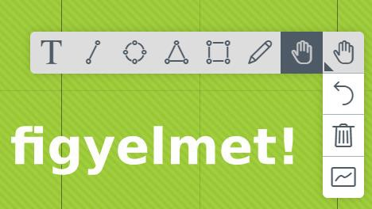Eszközök: A feltartott kéz ikonra kattintva lehetőségünk van a diára írni, rajzolni, különböző alakzatokat tenni, valamint elmozgatni azokat.
- Rajzolás visszavonása: Az alatta található nyíl ikonra kattintva visszavonhatjuk az addigi rajzokat.
- Összes rajzolás törlése: A szemetes ikonra kattintva az összes rajzot törölhetjük.
- Többfelhasználós rajztábla bekapcsolása: a grafikon-szerű ikonnal a többi felhasználó számára is elérhetővé tehetjük az Eszközök-ikonját.

Egy külső videó megosztása

A webkamera alatti felületen a prezentáció mellett videómegosztásra is lehetőségünk van.

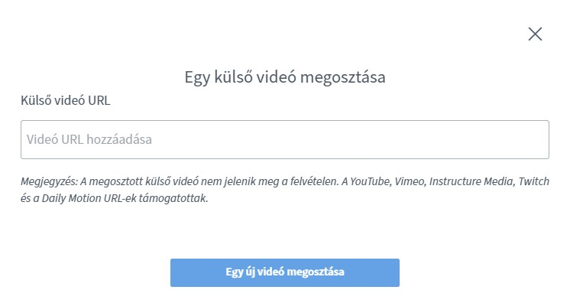

Ehhez nincs más dolgunk, mint egy külső videó URL-jét, vagyis linkjét bemásoljuk a megfelelő helyre és az Egy új videó megosztása linkre kattintsunk. A támogatott hivatkozások a YouTube, a Vimeo, az Instructure Media, a Twitch és a Daily Motion URL-jei.

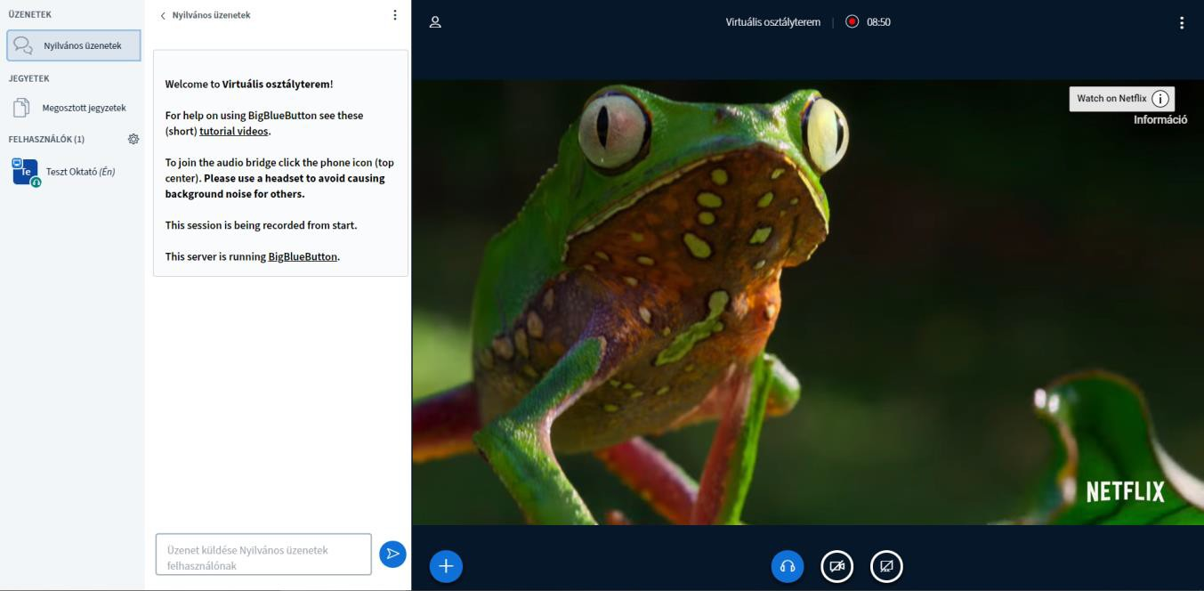

FONTOS! A megosztott videók nem kerülnek rögzítésre!

Képernyő megosztása

Lehetőségünk van a saját képernyőnk megosztására is, ha például egy program működését szeretnénk megmutatni a többi jelenlévőnek.
Ezt a diasor alatt található áthúzott monitor ikonra, vagyis a Képernyőm megosztása gombra kattintva tehetjük meg.

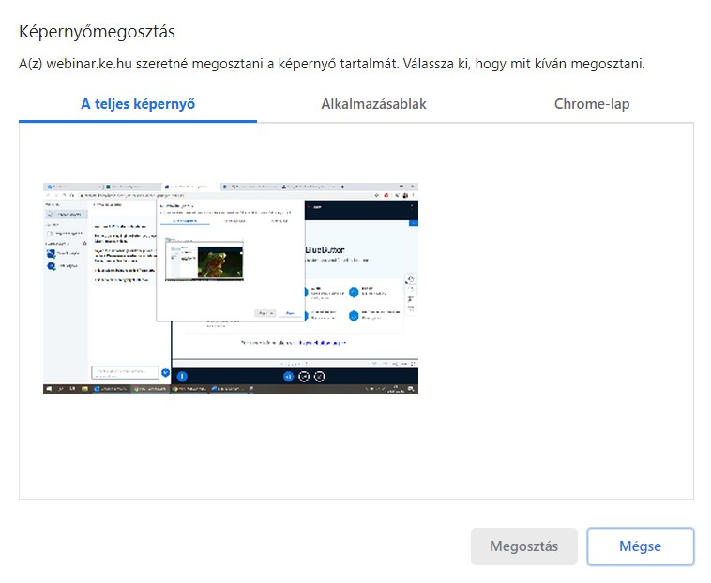

A kis ablakban megjelenő listából ki kell választani a megosztani kívánt ablakot, vagy a Teljes képernyőm megosztása sort, majd átnavigálni a megosztani kívánt oldalra.

További beállítások

A jobb felső sarokban található három pont ikonra kattintva további beállításokat érhetünk el:

- Teljes képernyő: Az egész ablakot teljes képernyőre tehetjük.
- Beállítások: A beállítások rész alatt szabályozhatjuk a megjelenő animációkat, a hangjelzéseket, az alkalmazás nyelvét, a betűméretet, illetve hogy a sávszélességünkhöz igazítva, mit engedünk megjelentetni a képernyőnkön (kamerakép, képernyőmegosztás).

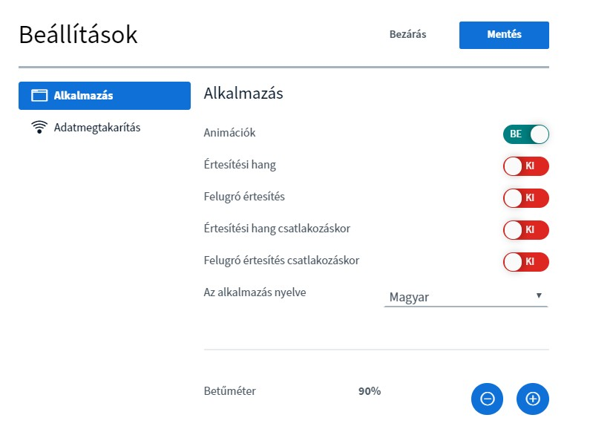
- Súgó: Angol nyelvű súgó az alkalmazás használatával kapcsolatban.
- Gyorsbillentyűk: Különböző billentyűkombinációk listája a gyorsabb funkcióeléréshez.
- Előadás befejezése – Használatát minden előadás végén javasoljuk!

Kijelentkezés

Lehetséges hibák megoldása

A használathoz ajánlott böngésző a Google Chrome!

A BigBlueButton használata közben több hibával is találkozhatunk, ezek megoldására kínált lehetőségek az alábbiak:
- Ellenőrizze, hogy milyen böngészőt használ! Ajánlott böngésző a Google Chrome.
- Lehetőség szerint asztali gépet, laptopot, notebookot vagy tabletet használjon a webináriumon történő részvételhez. A telefon használata csak abban az esetben javallott, ha csak hallgatóként akar részt venni a kurzuson! Az internet is legyen a lehető legjobb, vezetékes.
- Amennyiben nem jelenik meg a kamera képe vagy nincs hang, abban az esetben először a böngészője címsorában ellenőrizze, hogy engedélyezte-e azokat.
- Ha a hanggal kapcsolatos hiba figyelmeztetése jelenik meg a jobb felső sarokban, akkor először frissítsen rá az oldalra (CTRL+F5), majd próbálja újra.

